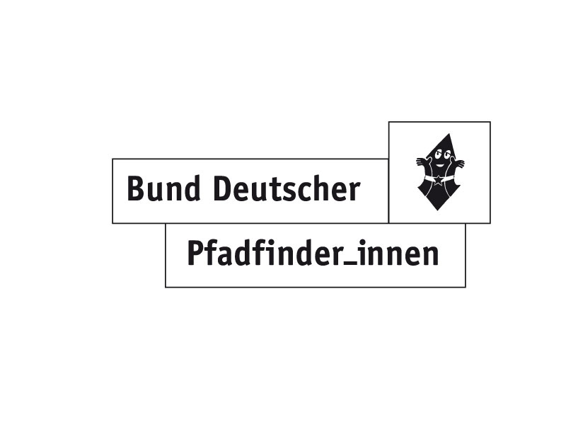
ANTRAG auf Fördermittel
Nationale Jugendarbeit (KJP – Kinder- und Jugendplan)
Arbeitstagungen / Kurse / Kleinaktivitäten

Antragssteller
(Name, Ansprechperson, Adresse, Telefon, Mail)

Art der Maßnahme
   | Arbeitstagung |  | Kleinaktivität
   | Kurs |  | Sonstige Veranstaltung
Titel der Maßnahme
Zeitraum der Maßnahme
(von …. bis ….)
Dauer der Maßnahme (x)
Ort/Tagungsstätte
Zahl der Teilnehmenden (y)
Zahl der Referenten (r)
Beantragte Summe &  Maximale Festbeträge  Kurse und Arbeitstage  Aufenthalt = 40€ * y * x Tage  Fahrtkosten = 60€ * y  Honorar = 305€ pro Referent_in und Leistungstag  Kleinaktivitäten  Keine Festbeträge  Max. 1.000€  Min. 10% Eigenmittel
  Finanzierungsplan
  Einnahmen | Ausgaben
  Eigenmittel: | Unterkunft:
   | Verpflegung:
   | Material:
   | Fahrtkosten:
  KJP-Mittel: | Honorare:
  Gesamt
Kurzbeschreibung
(3-5 aussagekräftige Sätze / Stichpunkte / Ziele / Aufgaben)

Bund Deutscher Pfadfinder_innen
Baumweg 10 in 60316 Frankfurt am Main
Tel.: 069 431030 ; Fax: 069 4059595
Mail: bundesverband@bdp.org
www.bdp.org

